Thibault Gautier
TS1

Projet d'ISN: Redirection

Analyse:

Le projet consiste à créer un jeu ressemblant au jeu Redirection (en rajoutant de nouveaux éléments).

Le principe du jeu est de faire arriver le joueur à la case d'arrivé en le guidant, sachant que dès que le joueur ce retrouve face à un mur, il tourne une fois à droite. On peut poser des blocs pour le guider vers l'arrivé. Mais le nombre de blocs que l'on peut poser est limité.

Il y a également des blocs qui affectent directement le joueur:
- Des blocs invisibles, qui apparaissent lorsque le joueur s'en approche.
- Des blocs de téléportation (Départ et Arrivé)
- Des blocs de retour en arrière.
- Des blocs que l'ont peut casser avec des bombes.
- Des blocs où l'on peur ramasser des bombes.
- Des

Les principaux problèmes qui nous ont été posés sont:
- Développer un algorithme pour décrire les mouvements du joueur.
- Développer un algorithme pour générer des terrains à partir d'image de référence.
- Développer un système de sauvegarde dans un fichier externe.

Comment développer un jeu similaire au jeu de référence tout en restant original et novateur?

Algorithmes et programmation:

Déplacement du joueur:

Code en Java : Joueur.java dans fr.thibault.redirection.entite (fonction update())

Initialisation :
X,Y

RIGHT = 1
LEFT = 2
UP = 3
DOWN = 4

Move = RIGHT

Algorithme :
Si Move == RIGHT et bloc[X + 1][ Y] n’ est pas solide alors :
X = X + 1
Si Move == LEFT et bloc[X - 1][Y] n’ est pas solide alors :
X = X – 1
Si Move == DOWN et bloc[X][Y + 1] n’ est pas solide alors :
Y = Y + 1
Si Move == UP et bloc[X][Y - 1] n’ est pas solide alors :
Y = Y – 1

Si Move == RIGHT et bloc[X + 1][Y] est solide alors :
Move = DOWN
Si Move == LEFT et bloc[X - 1][Y] est solide alors :
Move = UP
Si Move == DOWN et bloc[X][Y + 1] est solide alors :
Move = LEFT
Si Move == UP et bloc[X][Y - 1] est solide alors :
Move = RIGHT

Génération du terrain:

Code en Java : Terrain.java dans fr.thibault.redirection.terrain (constructeur)

Initialisation :
X, Y
mur, final, invisible, …, sol
image

nbCase = 10

Algorithme :
Pour X variant entre 0 et nbCase faire :
Pour Y variant entre 0 et nbCase faire :
Si le pixel (X;Y) est noir alors :
bloc[X][Y] = mur
Si le pixel (X;Y) est rouge alors :
bloc[X][Y] = final
Si le pixel (X;Y) est vert alors :
bloc[X][Y] = invisible

…

Sinon :
bloc[X][Y] = sol
Fin Pour
Fin Pour

Système de sauvegarde:

Code en Java : Jeu.java dans fr.thibault.redirection (constructeur et fonction stop())

Initialisation :
Data, fichier
niveauAtteint = 0

Au début du jeu :
Algorithme :
Créer un fichier «redirection.data»
Data <= contenue du fichier.
Si Data != vide alors :
niveauAtteint = Data ;

A la fin du jeu :
Algorithme :
Data <= niveauAtteint
Ecrire Data dans le fichier
Fermer le fichier

Démonstration:

Écran de démarrage:
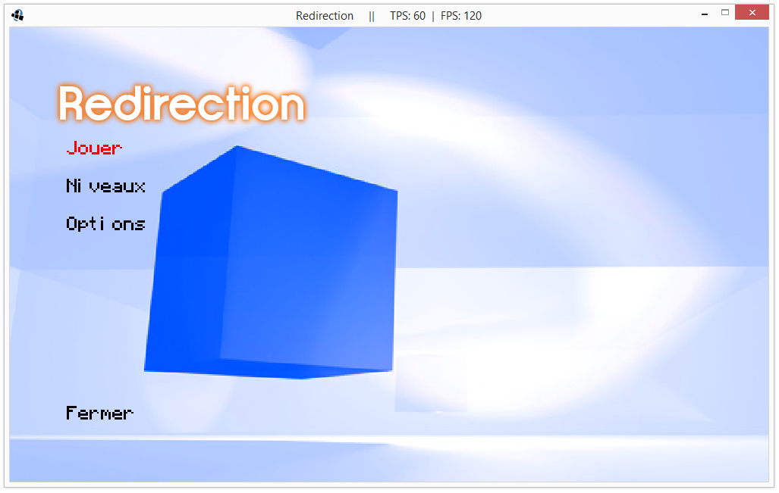
Écran de jeu (Niveau didacticiel):
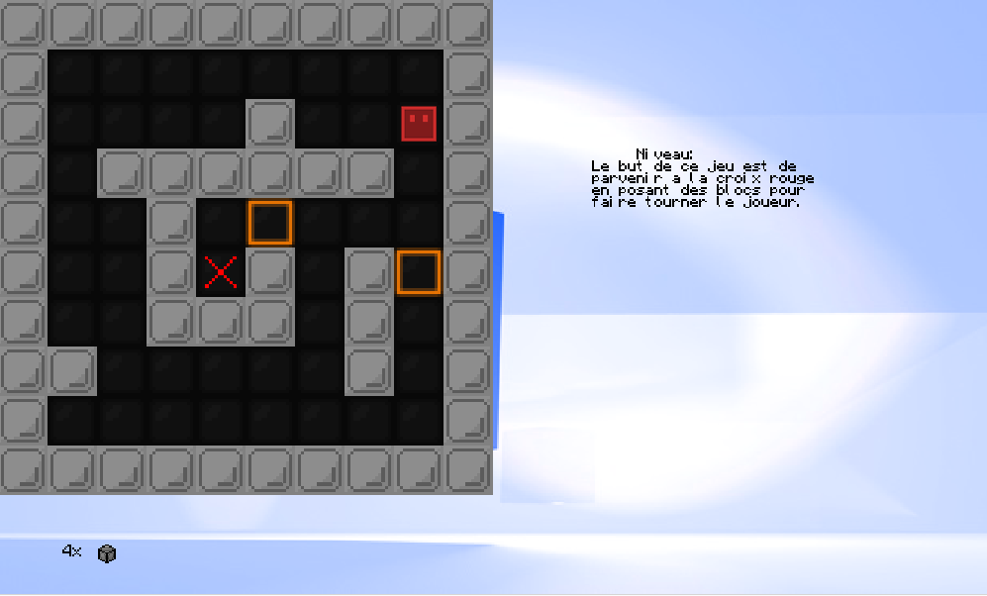

Exemples de niveaux:
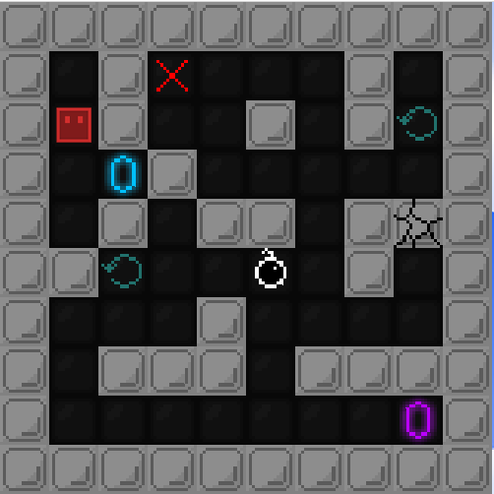
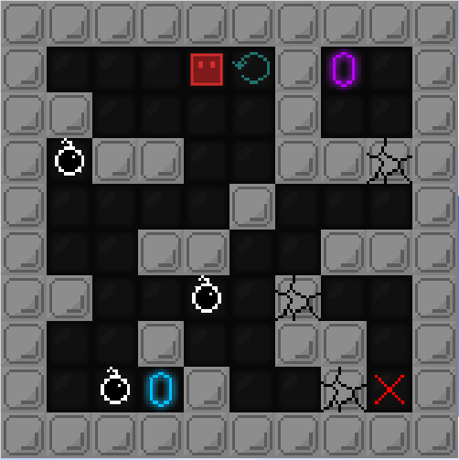
Menu:
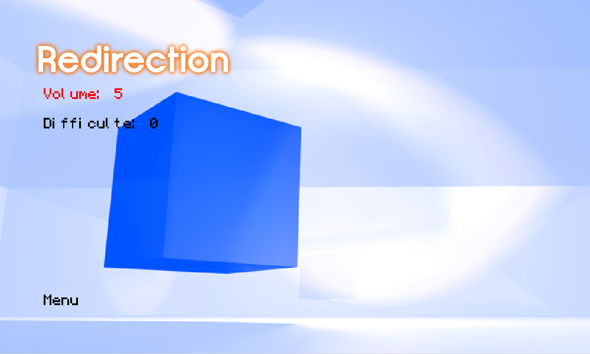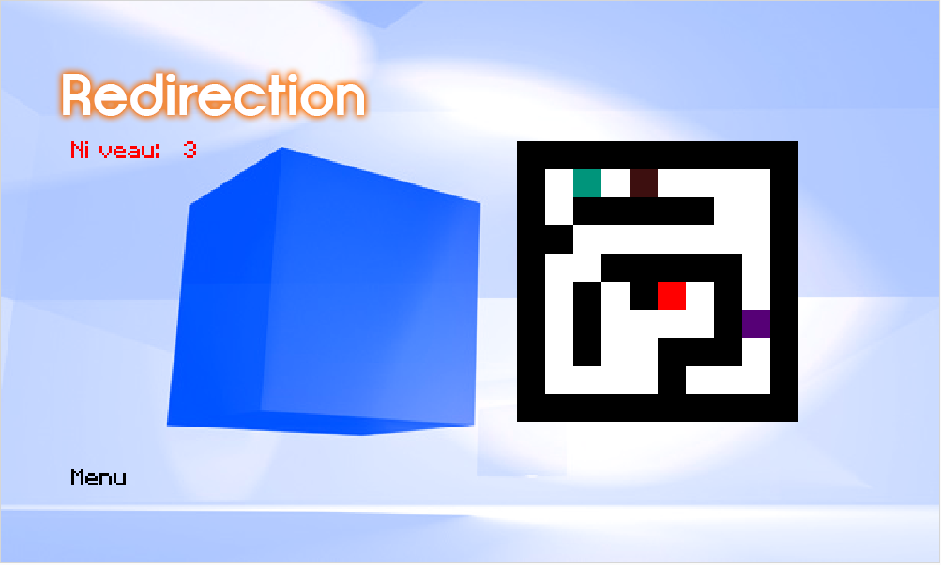

Annexe: La Programmation Orientée Objet (POO)

